МИНИСТЕРСТВО ОБРАЗОВАНИЯ РОССИЙСКОЙ ФЕДЕРАЦИИ

УФИМСКИЙ ГОСУДАРСТВЕННЫЙ АВИАЦИОННЫЙ ТЕХНИЧЕСКИЙ УНИВЕРСИТЕТ

Кафедра ТС

Лабораторная работа №3

Ознакомление и приобретение навыков работы
со средой разработки Visual DSP++

Выполнили:

студенты гр. СПР-507:
Мулявка И.Н.
Назмутдинов О.Р.
Стерлядев А.В.
Усков Р.С.

Проверил:
Городецкий И.И.

Уфа 2006
Лабораторная работа №3
Цель работы:
Изучение интерфейса, процедур создания проекта (на основе готовой программы), его компиляции и запуска в среде разработки Visual DSP++. Ознакомление с особенностями реализации цифровых фильтров с использованием целочисленной арифметики.
Выполнение работы
1. В среде MATLAB с помощью оболочки fdatool спроектируйте ФНЧ Баттерворта 4-го порядка с заданными преподавателем частотами дискретизации и среза. Приведите фильтр к односекционному виду (Edit>Convert to Single Section). Экспортируйте фильтр в среду MATLAB (File>Export).

Num = 0.0072 0.0287 0.0431 0.0287 0.0072
Den = 1.0000 -2.1686 2.0097 -0.8766 0.1505

Num = 0 2 3 2 0
Den = 64 -139 129 -56 10

2. Полученные коэффициенты вставьте в программу lr3.m и промоделируйте работу фильтра.

x = 200 100 200 -100 200 100 200 -100

y = 0 6.2500 26.0742 61.2198 95.2496 113.1250 112.5741 107.4446

3. Создайте проект в среде Visual DSP++ (Project>New, задаете название проекта – iirdirect, выбираете процессор ADSP-2191, поддержку Visual DSP++ kernel подключать не надо).
4. Откройте дополнительное окно просмотра состояния конвейера (View>Debug windows>Pipeline viewer) и расположите его внизу экрана (во всю ширину экрана).
5. Откройте дополнительное окно оценки производительности (Tools>Linear Profiling>New Profile).
6. Добавьте в проект файл с исходным текстом программы, реализующей цифровой фильтр в прямой форме (текст программы в приложении) (в окне проекта слева Source Files>Add File(s) to Folder).
7. Вставьте в текст программы коэффициенты, рассчитанные на этапе выполнения пункта 1 задания. Обратите внимание, что у всех коэффициентов знаменателя, кроме 0го. нужно поменять знак.
Num = 0 2 3 2 0

Den = 64 139 -129 56 -10

8. Откомпилируйте и запустите программу (клавиши F7 и F5). Сравните полученные числа с результатом выполнения пункта 2 задания. Запишите количество тактов, затраченных на выполнение программы (окно Linear Profiling Results).

Y1 = 0 6.2500 26.0742 61.2198 95.2496 113.1250 112.5741 107.4446;

Y2 = 0.000000 6.250000 26.074219 61.219788 95.249619 113.125000 112.574074 107.444572;

Total samples: 64612

9. Замените в программе отмеченные в комментариях строки на варианты с целыми числами и повторите пункт 8. Во сколько раз быстрее стала работать программа? Какова максимальная погрешность результата?

Y1 = 0 6.2500 26.0742 61.2198 95.2496 113.1250 112.5741 107.4446;

Y2 = 0 6 25 59 92 109 108 103;

Total samples: 31460 (быстрее на 48,69%)
Максимальная погрешность результата – 4,06%

10. Повторите пункты 3, 6-9 для программы, реализующей цифровой фильтр в канонической форме. Сравните погрешность результатов для целочисленных вариантов фильтров в прямой и канонической форме.

Y1 = 0 6.2500 26.0742 61.2198 95.2496 113.1250 112.5741 107.4446;

Y2 = 0.000000 6.250000 26.074219 61.219788 95.249626; 113.125015 112.574081 107.444542;

Total samples: 68115

Y1 = 0 6.2500 26.0742 61.2198 95.2496 113.1250 112.5741 107.4446;

Y2 = 0 6 25 58 88 101 96 86;

Total samples: 30876 (быстрее на 45,33%)
Максимальная погрешность результата – 19,96%

Погрешность результатов для фильтра в прямой форме значительно
меньше чем в канонической форме.

Характерный пример неэффективной работы конвейера из-за команды перехода:

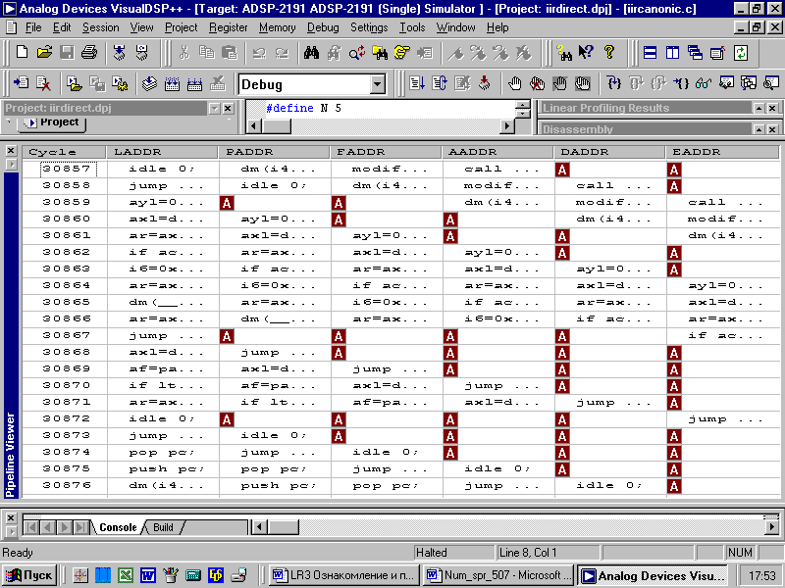

Вывод:
В ходе лабораторной работы изучили интерфейс, процедур создания проекта, его компиляции и запуска в среде разработки Visual DSP++. Ознакомились с особенностями реализации цифровых фильтров с использованием целочисленной арифметики. Рассмотрели пример неэффективной работы конвейера из-за команды перехода (jump). Сравнив быстродействие работы программы, при использовании дробных и целочисленных коэффициентов, пришли к выводу, что с целочисленными коэффициентами программа работает быстрее примерно в 2 раза. Также сравнили результат работы Visual DSP++ с результатом, полученным в MATLAB для различных коэффициентов и форм фильтров. Для прямой с дробными коэффициентами результат полностью совпадает.

